

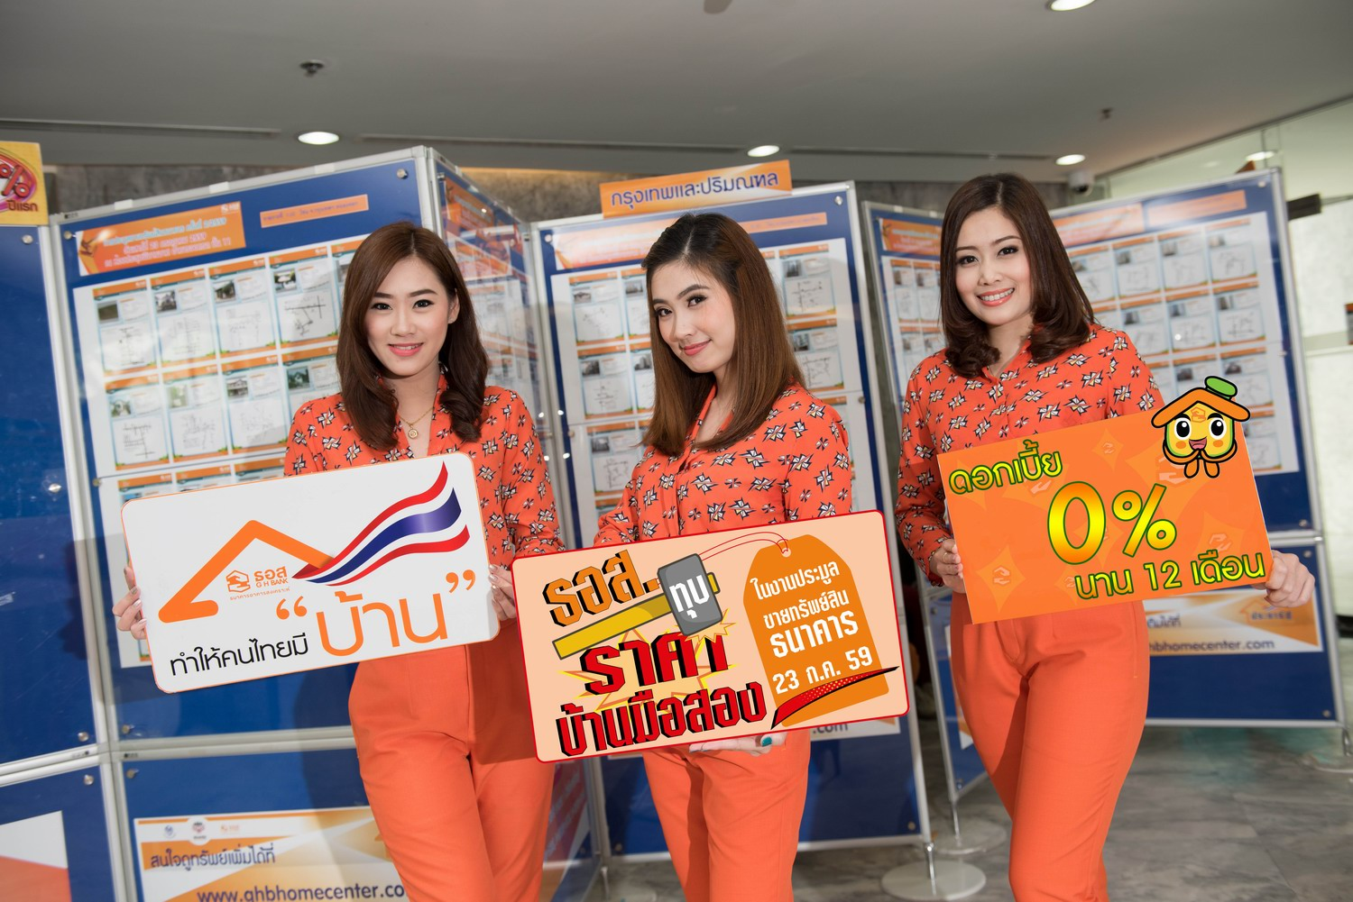

ธอส. ทุบราคาบ้านมือสองส่วนลดสูงสุด 40% ประมูลขาย 1,750 รายการพร้อมกันทั่วประเทศ
ราคาเริ่มต้นประมูลต่ำสุดเพียง 80,000 บาท อัตราดอกเบี้ย 0% ปีแรก

ธนาคารอาคารสงเคราะห์(ธอส.) จัดงานประมูลทรัพย์สินธนาคาร ครั้งที่ 2/2559 โดยคัดทรัพย์ NPA คุณภาพดี ทำเลเด่นทั้งบ้านเดี่ยว บ้านแฝด ทาวเฮาส์ ห้องชุด อาคารพาณิชย์ อาคารแฟลต และที่ดินเปล่า คุณภาพดี จำนวนกว่า 1,750 รายการ โดยแบ่งเป็นทรัพย์ในกรุงเทพและปริมณฑล จำนวน 250 รายการ เสนอส่วนลดสูงสุดถึง 40 % จากราคาปกติ ราคาทรัพย์เริ่มต้นประมูลต่ำสุดเพียง 80,000 บาทเท่านั้น!! โดยเป็นห้องชุดโครงการเลิศมงคลทองคอนโดบางปู จ.สมุทรปราการ เสนอแคมเปญผ่อนดาวน์ดอกเบี้ย 0% นานถึง 12 เดือน หรือหากเทดาวน์ 10% ของราคาประมูลซื้อ ยื่นกู้ทันทีรับอัตราดอกเบี้ย 0% ปีแรก สำหรับผู้ที่สนใจสามารถติดต่อขอเข้าชมทรัพย์ก่อนประมูลได้ที่ฝ่ายบริหาร NPA โทร 0-2202-1822, 0-2202-1582 และ 0-2202-1016 หรือกรณีทรัพย์สินในภูมิภาค โทร 0-2202-1170 และ 0-2202-2036 ทั้งนี้ งานประมูลทรัพย์ NPA ในเขตกรุงเทพฯ และปริมณฑล จะจัดขึ้นในวันเสาร์ที่ 23 กรกฎาคม 2559 ณ ห้องประชุมพิมานมาศ อาคารจอดรถ ชั้น 11 ธอส. สำนักงานใหญ่ พระราม 9 ส่วนทรัพย์ในภูมิภาคจัดประมูล ณ ที่ทำการสาขาของธนาคารทั่วประเทศ ติดต่อสอบถามรายละเอียดเพิ่มเติมได้ที่ศูนย์ลูกค้าสัมพันธ์ (Call Center) โทร 0-2645-9000 หรือ www.ghbank.co.th และ Facebook fanpage ธนาคารอาคารสงเคราะห์

ฝ่ายสื่อสารองค์กร
15 กรกฎาคม 2559

